|  |  |
| --- | --- |
| PROTOCOLO | 00146.000873/2023-62 |
| INTERESSADO | COMISSÃO DE ÉTICA E DISCIPLINA (CED-CAU/BR) |
| ASSUNTO | PLANO DE AÇÃO 2024 DA CED-CAU/BR |

DELIBERAÇÃO N° 050/2023 –CED-CAU/BR

A COMISSÃO DE ÉTICA E DISCIPLINA DO CAU/BR – CED-CAU/BR, reunida ordinariamente por meio de reunião híbrida em Brasília – DF, na Sede do CAU/BR, no dia 07 de novembro de 2023, no uso das competências que lhe conferem os artigos 97 e 100 do Regimento Interno do CAU/BR, após análise do assunto em epígrafe, e

Considerando as Diretrizes para a Elaboração do Plano de Ação e Orçamento do CAU para 2024, aprovadas pela DPOBR 140-09 de 2023, de 21 de setembro de 2023;

Considerando o Plano de trabalho da CED-CAU/BR para o ano de 2023, aprovado pela Deliberação nº 002/2023 - CED-CAU/BR, de 26 de janeiro de 2023;

Considerando as ações de planejamento previstas para a condução das matérias de competência da CED-CAU/BR.

**DELIBERA:**

1. Aprovar a proposta de programação do Plano de ação 2024 da CED-CAU/BR, no valor de R1.096.241,00 (Um milhão, noventa e seis mil e duzentos e quarenta e um reais) para as ações de ATIVIDADES e PROJETOS, conforme tabela abaixo:

|  |  |
| --- | --- |
| **ATIVIDADE 1: Manter e Desenvolver as Atividades da CED-CAU/BR** | |
| 12 Reuniões ordinárias de 2 dias cada na sede do CAU/BR, em Brasília/DF, com a participação dos 6 membros, considerando as despesas de 2 diárias e 1 passagem para cada membro. | R$ 502.920,00 |
| 5 Representações em eventos externos (5 eventos do BR, dos Ufs ou Entidades, presenciais, com a participação de 2 conselheiros e 1 assessoria técnica com despesas de 1 diária e 1 passagem para cada) | R$ 87.165,00 |
| 4 Reuniões extraordinárias virtuais de 1 dia com pagamento de indenizações conforme Resolução CAUBR nº 238/2023. | R$ 25.128,00 |
| 4 Reuniões técnicas virtuais de 1 dia com pagamento de indenizações conforme Resolução CAUBR nº 238/2023. | R$ 4.008,00 |
| **ATIVIDADE 2: Seminários Regionais da CED-CAU/BR** | |
| 2 Seminários Regionais da Comissão de Ética e Disciplina do CAU/BR sobre os seguintes temas pertinentes à ética e disciplina.  OBS: Inclusão dos seguintes itens: I. Participação de 3 colaboradores de apoio (TI, Eventos e SGM); II.1 convidado palestrante; III. Custos do evento fora de Brasília (Estrutura física, equipamentos e serviço); IV. Produção de materiais de apoio diverso e de papelaria.  Os temas a serem abordados poderão ser:  1. Aprimoramento do Código de Ética e Disciplina do CAU/BR;  2. Direito Autoral e Plágio;  3. Aspectos éticos do contrato de serviços de Arquitetura e Urbanismo e a reserva técnica. | R$ 236.730,00 |
| **TOTAL ATIVIDADES:** | **R$ 855.951,00** |

|  |  |
| --- | --- |
| **PROJETOS:** | |
| **PROJETO 1:** 1 Conferência Nacional de Planejamento das CEDs do sistema CAU para definir as diretrizes de trabalho da gestão em conjunto; com a participação dos 6 membros e 1 convidado palestrante a se realizar em Brasília/DF na sede do CAU/BR; | R$ 64.065,00 |
| **PROJETO 2:** 2 Reuniões de Coordenadores das CEDs (CED-CAU/UF e CED-CAU/BR) a realizar-se no dia anterior ao dos seminários;  (Participação dos 6 membros, 2 analistas da Comissão, 1 assessoria jurídica e 3 colaboradores de apoio da TI/SGM/eventos | R$ 48.200,00 |
| **PROJETO 3:** PROJETO CED ORIENTA e produção de material didático e informativo para os eventos em parceria com a Comunicação do CAU/BR. | R$ 37.485,00 |
| **PROJETO 4:** 2 Treinamentos Técnicos da Comissão de Ética e Disciplina do CAU/BR. Com a participação de 2 conselheiros com 2 diárias e 1 passagem. A realizar-se em Brasília/DF na sede do CAU/BR. | R$ 90.540,00 |
| Estudo sobre reserva técnica e aspectos éticos na Arquitetura e Urbanismo. (Apoio Comunicação – diagramação e arte de Guia Rápido) | R$ 0,00 |
| Criação de catálogo de ementas de processos julgados no CAU/BR em grau de recurso.(Atualização de site, organização e produção de conteúdo em planilhas ou outro sistema[RIA/SEI] | R$ 0,00 |
| **TOTAL PROJETOS:** | **R$ 240.290,00** |
| **TOTAL GERAL** (ATIVIDADES +PROJETOS) | **R$ 1.096.241,00** |

1. Encaminhar esta deliberação para verificação e tomada das seguintes providências, observado e cumprido o fluxo e prazos a seguir:

|  |  |  |  |
| --- | --- | --- | --- |
|  | SETOR | DEMANDA | PRAZO |
| 1 | SGM | Enviar a proposta à Presidência do CAU/BR. | 4 dias |
| 2 | Presidência | Encaminhamento da proposta à Gerência de Planejamento do CAU/BR. | 3 dias |

1. Solicitar a observação dos temas contidos nesta deliberação pelos demais setores e órgãos colegiados que possuem convergência com o assunto.

Esta deliberação entra em vigor na data de sua publicação.

Aprovado por unanimidade dos membros.

Brasília, 07 de novembro de 2023.

|  |  |
| --- | --- |
| **FABRÍCIO LOPES SANTOS**  Coordenador | **MATOZALÉM SOUSA SANTANA**  Coordenador-adjunto |
| **GIEDRE EZER DA SILVA MAIA**  Membro  **ROBERTO SALOMÃO DO A. E MELO**  Membro | **JOSÉ AFONSO B. PORTOCARRERO**  Membro  **NIKSON DIAS DE OLIVEIRA**  Membro |

132ª REUNIÃO ORDINÁRIA DA COMISSÃO DE ÉTICA E DISCIPLINA- CAU/BR

(Híbrida)

|  |  |  |  |  |  |
| --- | --- | --- | --- | --- | --- |
| **Função** | **Conselheiro** | **Votação** | | | |
| **Sim** | **Não** | **Abstenção** | **Ausência** |
| Coordenador | Fabrício Lopes Santos | X |  |  |  |
| Coordenador-adjunto | Matozalém Sousa Santana | X |  |  |  |
| Membro | José Afonso Botura Portocarrero | X |  |  |  |
| Membro | Roberto Salomão do Amaral e Melo | X |  |  |  |
| Membro | Giedre Ezer da Silva Maia | X |  |  |  |
| Membro | Nikson Dias de Oliveira | X |  |  |  |

|  |
| --- |
| **Histórico da votação:**  **132ª REUNIÃO ORDINÁRIA DA COMISSÃO DE ÉTICA E DISCIPLINA - CAU/BR**  **Data:** 07/11/2023  **Matéria em votação:** PLANO DE AÇÃO 2024 DA CED-CAU/BR  **Resultado da votação: Sim** (6) **Não** (0) **Abstenções** (0) **Ausências** (0) **Total** (6)  **Impedimento/suspeição**: (0)  **Ocorrências**:  **Condução dos trabalhos (coordenador/substituto legal):** Fabrício Lopes Santos  **Assessoria Técnica:** Cristiane Souto |

**ANEXO – PLANO DE AÇÃO DA CED-CAU/BR PARA 2024**

ANEXO 1 – INDICADORES DE RESULTADO (A SER ALCANÇADO EM 2024)

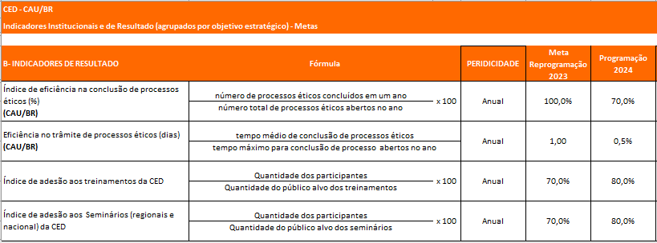

ANEXO 2 – QUADRO GERAL

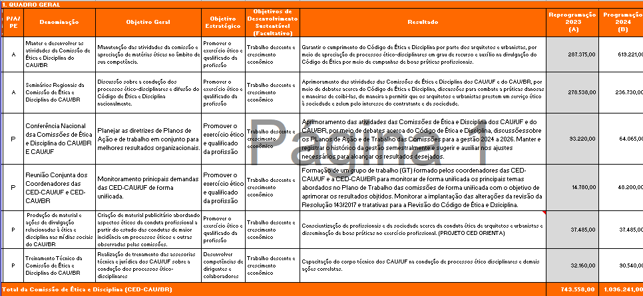

ANEXO 3 – QUADRO DESCRITIVO – ATIVIDADE 1

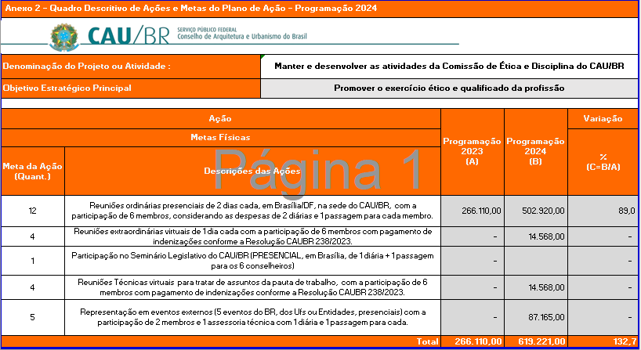

ANEXO 4 – QUADRO DESCRITIVO – ATIVIDADE 2

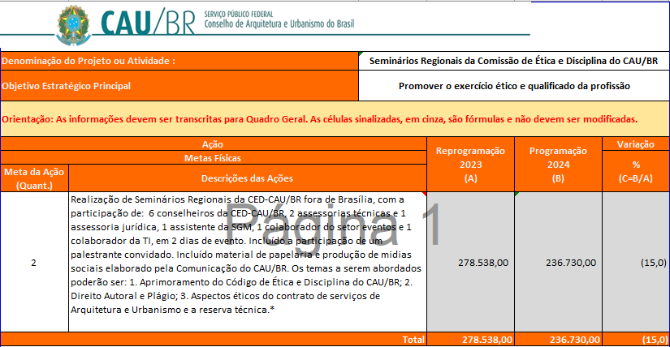

ANEXO 5 – QUADRO DESCRITIVO – PROJETO 1

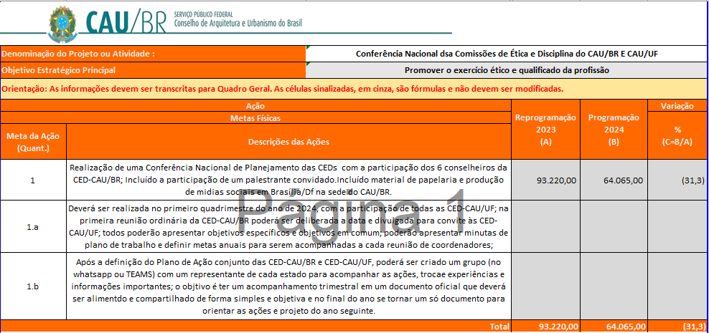

ANEXO 6 – QUADRO DESCRITIVO – PROJETO 2

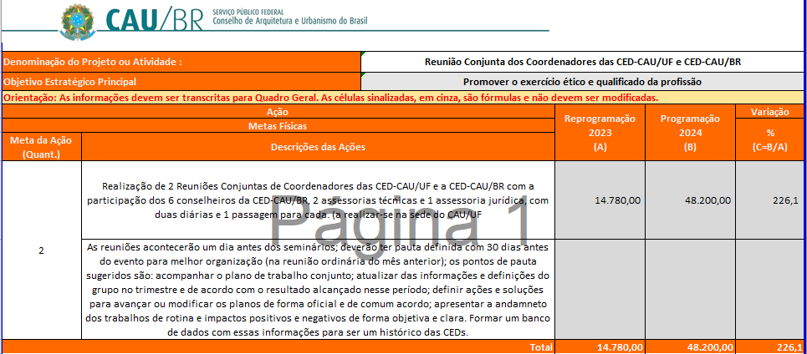

ANEXO 7 – QUADRO DESCRITIVO – PROJETO 3

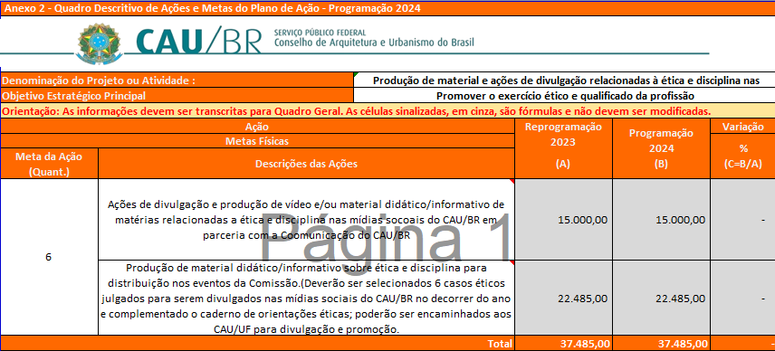

ANEXO 8 – QUADRO DESCRITIVO – PROJETO 4

